2018年度

四川省乐山市井研县卫生和计划生育局部门决算汇总编制说明

目录

公开时间：2019年10月30日

第一部分 部门概况 3
一、基本职能及主要工作 5
二、机构设置 7
第二部分 2018年度部门决算情况说明 8
一、收入支出决算总体情况说明 8
二、收入决算情况说明 8
三、支出决算情况说明 9
四、财政拨款收入支出决算总体情况说明 10
五、一般公共预算财政拨款支出决算情况说明 10
六、一般公共预算财政拨款基本支出决算情况说明 15
七、“三公”经费财政拨款支出决算情况说明 16
八、政府性基金预算支出决算情况说明 18
九、 国有资本经营预算支出决算情况说明 18
十、 预算绩效情况说明 18
十一、其他重要事项的情况说明 20
第三部分 名词解释 21
第四部分 附件 27

第一部分 部门概况

一、基本职能及主要工作
（一）主要职能。
1.贯彻执行党和国家关于卫生计生工作的方针政策与法律法规及省、市、县关于卫生计生方面的决策部署；负责本系统依法行政工作，落实行政执法责任制；拟订全县卫生和计生发展和改革计划，统筹规划全县卫生计生服务资源配置，指导全县卫生计生工作。
2.贯彻执行国家、省、市免疫规划及政策措施，制定全县疾病预防控制规划、免疫规划、严重危害人民群众健康的公共卫生问题的干预措施并组织实施；根据国家、省检疫传染病和监测传染病目录，制定全县卫生应急和紧急医学救援预案、突发公共卫生事件监测和风险评估计划，组织和指导全县突发公共卫生事件预防控制和各类突发公共卫生事件的医疗卫生救援，依法报告法定传染病疫情信息和突发公共卫生事件应急处置信息。
3.贯彻实施职责范围内的职业卫生、放射卫生、环境卫生、学校卫生、公共场所卫生、饮用水卫生管理规范、标准和政策措施，组织开展相关监测、调查、评估和监督，负责传染病防治监督，组织实施食品安全风险监测，为食源性疾病与食品安全事故有关的流行病学调查提供技术支持。
4.负责组织拟订并实施全县基层卫生和妇幼卫生、计划生育服务发展规划和政策措施，指导全县基层卫生和妇幼卫生、计划生育服务体系建设，推进基本公共卫生计生服务均等化，完善基层运行新机制和乡村医生管理制度。
5.负责制定全县医疗机构和医疗服务全行业管理办法并监督实施；贯彻执行国家、省关于医疗机构及其医疗服务、医疗技术、医疗质量、医疗安全以及采供血、临床用血管理的规范、标准并监督实施；会同有关部门贯彻执行卫生计生专业技术人员准入、资格标准，制定全县卫生计生专业技术人员执业规则、服务规范，建立全县医疗服务评价体系和监督管理体系。会同有关部门做好招生、招工、招干、征兵等体检工作。
6.负责建立公益性导向的绩效考核和评价运行机制，推进和谐医患关系建设，提出医疗服务和药品价格政策的建议。
7.贯彻实施国家基本药物制度，执行国家药品法典和国家、省基本药物目录，执行省基本药物采购、配送、使用政策，会同有关部门监督管理全县药品、医用器械采购招投标活动。
8.组织实施促进全县出生人口性别平衡的政策措施，组织监测计划生育发展动态，负责全县计划生育相关数据采集和分析研究，提出发布计划生育安全预警预报信息建议，实施计划生育技术服务管理制度，组织实施优生优育和提高出生人口素质的政策措施，推动实施计划生育生殖健康促进计划，降低出生缺陷人口数量。
9.组织建立计划生育利益导向、计划生育特殊困难家庭扶助和促进计划生育家庭发展等机制，负责协调推进有关部门、群众团体履行计划生育工作相关职责，建立与经济社会发展政策相衔接机制，提出稳定低生育水平政策措施。
10.制定流动人口计划生育服务管理制度并组织落实，推动建立流动人口卫生计生信息共享与公共服务工作机制。
11.组织拟订全县卫生计生人才发展规划，指导卫生计生人才队伍建设，加强全科医生等急需紧缺专业人才培养，贯彻落实国家住院医师和专科医师规范化培训制度。
12.组织拟订全县卫生计生科技发展规划，组织实施卫生计生相关科研项目，指导卫生计生科技成果转化和推广应用，组织实施毕业后医学教育和继续医学教育。
13.完善卫生计生综合监督执法体系，规范卫生计生行政执法行为，监督检查有关法律法规的贯彻执行，组织查处违法行为，监督落实计划生育一票否决制。
14.负责卫生计生宣传、健康教育、健康促进和信息化建设等工作，依法组织实施统计调查，参与人口基础信息库建设。根据省、市、县要求，负责有关卫生计生方面的政府与民间的多边、双边合作交流与卫生计生外事工作。
15.负责全县中医医疗服务体系建设和中医医疗服务监管工作。
16.负责县干部保健委员会确定的保健对象的医疗保健工作，负责上级领导、重要来宾来我县期间的医疗卫生保障工作，负责重要会议与重大活动的医疗卫生保障工作。
17.承担县爱国卫生运动委员会、县计划生育领导小组、县医改领导小组、县重大疾病防控指挥部、县公民无偿献血工作领导小组的日常工作。
18.承担县政府公布的有关行政审批事项。
19.承办县政府交办的其他事项。
（二）2018年工作总结
1、发挥党建示范引领
依据县委《推动全面从严治党向纵深发展的若干意见》、
《基层组织建设二十六条措施》、《党员作用发挥行动”实施意见》及《关于进一步推动意识形态工作责任制在井研落实落细的通知》要求，充分发挥党建引领的重要作用，加强思想教育。分别制定党建和党风廉政建设工作要点。开展全系统党组织书记和党务干事集中培训1次。创建成党建示范点3个，正在创建的5个。18个支部分别开展城乡党建结对共建。新发展党员3名。积极开展行业形象提升工程，3名同志被省卫计委评为“新时代健康卫士”，2名同志被县委评为“蒲亭英才”，1名同志被县委评为“优秀党员”和“优秀通讯员”，1名党员被组织部确定为“乐山好干部”推荐人选，一个党总支被县委评为“先进党组织”。
2、强化计生服务管理
一是全面落实计划生育奖励扶助政策，计划生育奖励扶助对象12752人，全额兑付到位奖励扶助资金共1821.984万元。二是积极开展生育关怀行动，走访慰问计生特殊家庭688户，1376人次。全县符合政策生育率达99.81%。
3、坚持公共卫生服务
一是推进基本公共卫生服务均等化建设，实施基本公共卫生服务项目14项，受益群众29.8万人。二是积极探索全民免费健康体检，建立居民电子建档289766人，电子建档率达97.23%。三是大力提倡免费婚前医学检查，全年结婚登记1936人，婚前检查1704.5人，全县婚检率87.95%。四是提升免费孕前优生健康检查目标人群覆盖率，完成孕前优生健康检查1083对，目标人群覆盖率达103.23%。
4、加强人才队伍建设
1.大力抓好人才引进工作。全力用好用活上级各种招聘政策，积极开展考核、考试公招。在面向社会公开考试招聘、考核招聘的基础上首次开启高校考核招聘模式。分别于今年5月、9月，通过乐山人事考试网、高校官网发布公告，明确岗位要求，会同县委组织部、县纪委、县委编办和县人社局，到成都高校及人才交流中心参加“双选会”，成功引进各类卫生专业技术人才。2018年，我县通过考试、考核等公招方式，共为县乡两级公办医疗机构招录37名卫生专业技术人员。
2.强化人才培养、培育工作。以乡村人才一体化工作为契机，积极培养乡村医士班学员，解决村医生缺口。截止今年共已送培58名学员，其中2016年10名，2017年21名，2018年27名。2018年度全面完成住院医师规范化培训、全科医生转岗培训等各项培训任务。同时，实施卫生名医培养工程。遴选长期在医疗卫生一线工作，医德高尚、技术精湛、群众认可，能够代表井研医疗卫生水平和形象的名医进行重点培养。
5、重抓卫计项目推进
惠康精神病医院投资9500万元，于今年3月8日竣工投运，目前在管精神病患者80余人。抓好县人民医院挂图作战项目，积极与相关公司开展概念设计及专项债券申报工作，目前进展顺利。四合、石牛、分全3个乡镇卫生院新建。总投资564万元，目前均竣工验收。19个医疗机构污水处理站，总投资304万元，目前已全部开工，12月底竣工验收。2018年新建、改建村卫生室48个，已完成35个，剩余13个正在抓紧建设；确保12月底完工。
二、机构设置
井研县卫生和计划部门共计33个，行政单位1个，下属医疗卫生单位32个。其中，参照公务员法管理的事业单位1个，其他事业单位31个，均为一级预算单位。
第二部分 2018年度部门决算情况说明

- 收入支出决算总体情况说明
2018年度收、支总计40975.47万元。与2017年相比，收、支总计各增加764.99万元，增长1.9%。主要变动原因是下属事业单位公开招聘人员增加和上级财政专项转移支付补助资金增加。
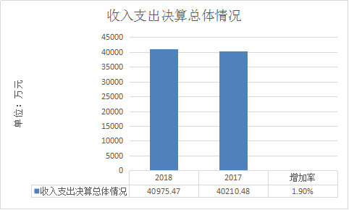

二、收入决算总体情况说明
2018年卫计部门收入合计39010.10万元，其中：一般公共预算财政拨款收入13463.18万元，占34.51%；事业收入25387.41万元，占65.08%；其他收入159.51万元，占0.41%；政府性基金预算财政拨款收入0万元，0%；国有资本经营预算财政拨款收入0万元，占0%；经营收入0万元，占0%；附属单位上缴收入0万元，占0%
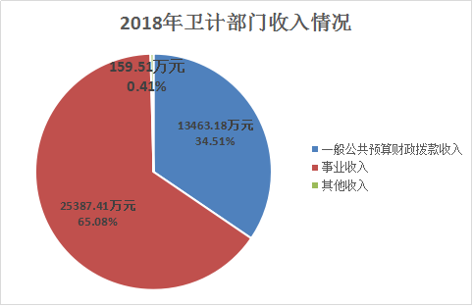

三、支出决算情况说明
2018年卫计部门支出合计39243.71万元，其中：基本支出36226.76万元，占92.31%；项目支出3016.95万元，占7.69%；上缴上级支出0万元，占0%；经营支出0万元，占0%；对附属单位补助支出0万元，占0%。
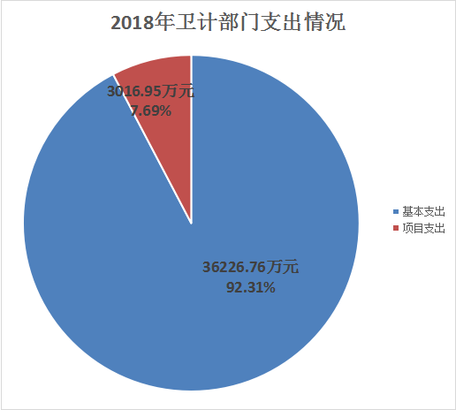

四、财政拨款收入支出决算总体情况说明
2018年度卫计部门财政拨款收、支总计14579.29万元，与2017年相比，增加1066.18万元，增长7.89%，原因是：计划生育事务、公共卫生和人员经费等卫计事业经费增加。
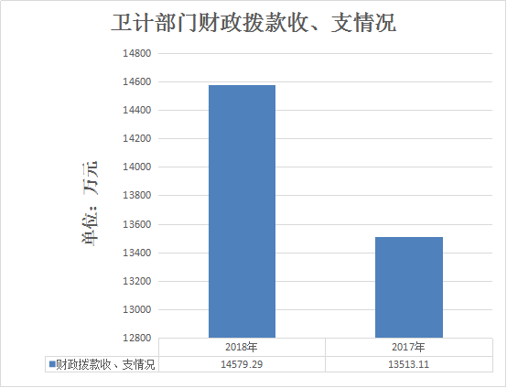

五、一般公共预算财政拨款支出决算情况说明
（一）一般公共预算财政拨款支出决算总体情况
2018年度一般公共预算财政拨款支出12986.73万元，占本年支出合计的33.09%。与2017年相比，一般公共预算财政拨款增加444.73万元，增长3.55%。
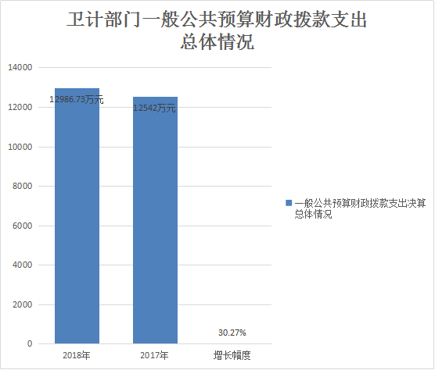

（二）一般公共预算财政拨款支出决算结构情况
2018年一般公共预算财政拨款支出12986.73万元，主要用于以下方面:社会保障和就业支出873.38万元，占6.73%；医疗卫生与计划生育支出11587.06万元，占89.22%；农林水支出11.88万元，占0.09%，住房保障支出514.41万元，占3.96%。
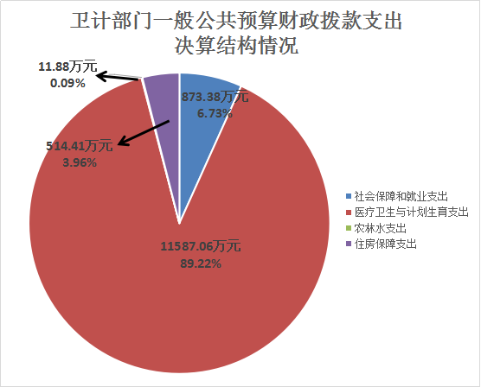

（三）一般公共预算财政拨款支出决算具体情况
1.社会保障和就业支出（类）行政事业单位退休（款）机关事业单位基本养老保险缴费支出（项）: 支出决算为794.68万元，完成预算115.54%，决算数大于预算数由于本年为公开招聘编制人员数量增加导致，并经过中期预算调整。
2.社会保障和就业支出（类）行政事业单位退休（款） 机关事业单位职业年金缴费支出（项）: 支出决算为66.80万元，完成预算100%。
3.社会保障和就业支出（类）行政事业单位退休（款）其他行政事业单位离退休支出（项）: 支出决算为11.9万元，完成预算100%，此项为当年据实结算的追加预算项目。
4.医疗卫生与计划生育支出（类）医疗卫生与计划生育管理事务（款）行政运行（项）: 支出决算为567.95万元，完成预算166.1%，决算数大于预算数是因为2017年度全额预算单位职工年终一次性奖励和中期调整追加业务用房维修支出。
5.医疗卫生与计划生育支出（类）医疗卫生与计划生育管理事务（款）其他医疗卫生与计划生育管理事务支出（项）: 支出决算为123.03万元，完成预算13.06%，未完成的原因是因为污水处理站项目还在开展未竣工验收付款和村卫生室建设预算资金追减。
6.医疗卫生与计划生育支出（类）公立医院（款）综合医院（项）: 支出决算为703万元，完成预算89.29%，未完成的原因是响应中央厉行节俭的要求压减了部分公用经费开支。
7.医疗卫生与计划生育支出（类）公立医院（款）中医（民族）医院（项）：支出决算为341.92万元，完成预算95.70%，未完成的原因是响应中央厉行节俭的要求压减了部分公用经费开支。
8.医疗卫生与计划生育支出（类）公立医院（款）其他公立医院支出（项）：支出决算为183.2万元，完成预算100%。
9.医疗卫生与计划生育支出（类）基层医疗卫生机构（款）城市社区卫生机构（项）：支出决算为320.09万元，完成预算104.05%，决算数大于预算数是由于公开招聘编制人员数量增加导致，并经过中期预算调整。
10.医疗卫生与计划生育支出（类）基层医疗卫生机构（款）乡镇卫生院（项）：支出决算为3319.11万元，完成预算100.08%，决算数大于预算数是由于公开招聘编制人员数量增加导致，并经过中期预算调整。
11.医疗卫生与计划生育支出（类）基层医疗卫生机构（款）其他基层医疗卫生机构支出（项）：支出决算为773.95万元，完成预算463.93%，决算数大于预算数是由于决算中列入了上级财政转移支付项目基层医疗机构支出结算资金。
12.医疗卫生与计划生育支出（类）公共卫生（款）疾病预防控制机构（项）：支出决算为427.31万元，完成预算73.43%，决算数小于预算数的主要原因是个别疾控预防上级财政转移支付项目还在开展阶段和响应中央厉行节俭的要求压减了部分公用经费开支。
13.医疗卫生与计划生育支出（类）公共卫生（款）卫生监督机构（项）：支出决算为69.54万元，完成预算299.65%，决算数大于预算数是由于人员基本工资和公用经费年初预算下达时计入了行政运行支出。
14.医疗卫生与计划生育支出（类）公共卫生（款）妇幼保健机构（项）：支出决算为401.08万元，完成预算92.67%，决算数小于预算数的主要原因是个妇幼保健上级财政转移支付项目还在开展阶段和响应中央厉行节俭的要求压减了部分公用经费开支。
15.医疗卫生与计划生育支出（类）公共卫生（款）基本公共卫生服务（项）：支出决算为1642.44万元，完成预算1798.77%，决算数大于预算数是由于决算中列入了上级财政转移支付结算资金。
16.医疗卫生与计划生育支出（类）公共卫生（款）重大公共卫生专项（项）：支出决算为285.96万元，完成预算100%。
17.医疗卫生与计划生育支出（类）公共卫生（款）突发公共卫生事件应急处理（项）：支出决算为6.96万元，完成预算248%，决算数大于预算数是由于决算中列入了上级财政转移支付结算资金。
18.医疗卫生与计划生育支出（类）公共卫生（款）其他公共卫生支出（项）：支出决算为19.97万元，完成预算100%。
19.医疗卫生与计划生育支出（类）中医药（款）其他中医药支出（项）：支出决算为70万元，完成预算100%。
20.医疗卫生与计划生育支出（类）医疗保障（款）行政单位医疗（项）：支出决算为7.38万元，完成预算100%。
21.医疗卫生与计划生育支出（类）医疗保障（款）事业单位医疗（项）：支出决算为16.10万元，完成预算100%。
22.医疗卫生与计划生育支出（类）计划生育事务（款）计划生育服务（项）：支出决算为1120.11万元，完成预算100%。
23.医疗卫生与计划生育支出（类）计划生育事务（款）其他计划生育事务支出（项）：支出决算为869.21万元，完成预算178.59%，决算数大于预算数是由于决算中列入了上级财政转移支付结算资金。
24.医疗卫生与计划生育支出（类）其他医疗卫生与计划生育支出（款）其他医疗卫生与计划生育支出（项）：支出决算为318.75万元，完成预算100%。
25.农林水支出（类）扶贫（款）社会发展（项）：支出决算为11.88万元，完成预算100%。
26.住房保障支出（类）住房改革支出（款）住房公积金（项）：支出决算为514.41万元，完成预算123.64%，决算数大于预算数由于本年为公开招聘编制人员数量增加导致，并经过中期预算调整。
六、一般公共预算财政拨款基本支出决算情况说明
2018年度一般公共预算财政拨款基本支出9969.78万元，其中：
人员经费7636.96万元，主要包括：基本工资、津贴补贴、奖金、伙食补助费、绩效工资、机关事业单位基本养老保险缴费、职业年金缴费、其他社会保障缴费、其他工资福利支出、离休费、退休费、抚恤金、生活补助、医疗费、奖励金、住房公积金、提租补贴、购房补贴、其他对个人和家庭的补助支出等。
公用经费2332.82万元，主要包括：办公费、印刷费、咨询费、手续费、水费、电费、邮电费、取暖费、物业管理费、差旅费、因公出国（境）费用、维修（护）费、租赁费、会议费、培训费、公务接待费、劳务费、委托业务费、工会经费、福利费、公务用车运行维护费、其他交通费、税金及附加费用、其他商品和服务支出、办公设备购置、专用设备购置、信息网络及软件购置更新、其他资本性支出等。
七、“三公”经费财政拨款支出决算情况说明
（一）“三公”经费财政拨款支出决算总体情况说明
2018年度“三公”经费财政拨款支出决算为18.39万元，完成预算184.11%，决算数大于预算数由于本年乡镇卫生院（含社区卫生服务中心）和各医疗机构救护车辆列入公务用车管理范畴后将基层医疗卫生机构用于救护车辆的运维费用支出计入了“三公”导致，此情况已在过中期预算调整。
（二）“三公”经费财政拨款支出决算具体情况说明
2018年度“三公”经费财政拨款支出决算中，因公出国（境）费支出决算0万元，占0%；公务用车购置及运行维护费支出决算18.39万元，占100%；公务接待费支出决算0万元，占0%。具体情况如下：
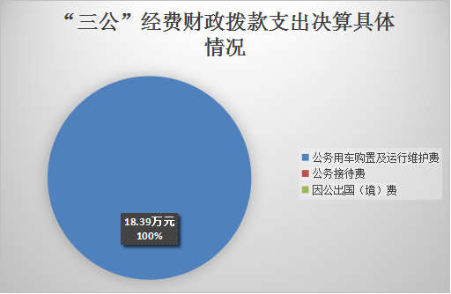

1.因公出国（境）经费支出0万元。全年安排因公出国（境）团组0次，出国（境）0人。开支内容包括：无。
2.公务用车购置及运行维护费支出18.39万元。其中：
公务用车购置支出0万元。
公务用车运行维护费支出18.39万元。主要用于公务用车（救护车）燃料费、维修费、过路过桥费、保险费等支出。
公务用车购置及运行维护费支出决算比2017年减少2.05万元，下降10.3%。主要是由于响应中央厉行节俭的要求减少了不必要的公车出行。
3.公务接待费支出0万元。
公务接待费支出决算比2017年减少7.65万元，下降100%。主要原因是严格遵守中央八项规定同时本年度无重大接待。
八、政府性基金预算支出决算情况说明
2018年度政府性基金预算拨款支出0万元。
九、国有资本经营预算支出决算情况说明
2018年度国有资本经营预算拨款支出0万元。
- 预算绩效情况说明
（一）预算绩效管理工作开展情况
根据预算绩效管理要求，本部门（单位）在年初预算编制阶段，组织对2项目开展了预算事前绩效评估，对2个项目编制了绩效目标，预算执行过程中，选取2个项目开展绩效监控，年终执行完毕后，对2个项目开展了绩效目标完成情况梳理填报。
本部门按要求对2018年部门整体支出开展绩效自评，强化预算执行管理，定期汇总分析，每月定期向领导汇报预算执行进度，根据执行进度合理调整预算安排，确保全年预算收支平衡，全年预算执行进度良好，严格控制三公经费，严格执行“三公”经费预算，认真贯彻落实中央八项规定和省、市、县十项规定，严格控制公车运行费和公务接待费支出。本部门还自行组织了2个项目绩效评价，从评价情况来看，涉及财政资金共计3610.08万元，覆盖率达到100%，完成率100%，群众满意度达到95%。
（二）部门整体支出绩效自评开展情况。
本部门在2018年度部门决算中反映“基本公共卫生服务”“计划生育三项奖励扶助”2个项目绩效目标实际完成情况。
- 基本公共卫生服务项目绩效目标完成情况综述。项目全年预算数1639万元，执行数为1639万元，完成预算的100%。通过项目实施，支持了全县基层医疗卫生机构的运转开支，提高基层医疗机构医疗服务水平，保障了群众就医服务的利益。
- 计划生育三项奖励扶助项目绩效目标完成情况综述。项目全年预算数1971.08万元，执行数为1971.08万元，完成预算的100%。通过项目实施，保障了农村奖励扶助、特别扶助和独生子女父母奖励享受补助人员的个人补助权益，推动了全县计划生育事业的发展。
项目支出绩效目标完成情况表
(2018 年度)
项目名称 |  |  | 基本公共卫生服务、计划生育三项奖励扶助
预算单位 |  |  | 井研县卫生和计划生育局（部门）
预算执行情况(万元) | 预算数: |  | 3610.08万元 | 执行数: | 3610.08万元
预算执行情况(万元) | 其中-财政拨款: |  | 3610.08万元 | 其中-财政拨款: | 3610.08万元
预算执行情况(万元) | 其它资金: |  |  | 其它资金:
年度目标完成情况 | 预期目标 |  |  | 实际完成目标
年度目标完成情况 | 完成全县辖区内29.8万常住人口的基本公共卫生14项服务；保障了农村奖励扶助、特别扶助和独生子女父母奖励享受补助人员的个人补助权益，推动了全县计划生育事业的发展 |  |  | 全部完成全县辖区内29.8万常住人口的基本公共卫生14项服务保障了农村奖励扶助、特别扶助和独生子女父母奖励享受补助人员的个人补助权益，推动了全县计划生育事业的发展
绩效指标完成情况 | 一级指标 | 二级指标 | 三级指标 | 预期指标值(包含数字及文字描述) | 实际完成指标值(包含数字及文字描述)
绩效指标完成情况 | 项目完成指标 | 目标任务 | 常住人口数量 | 全县辖区内29.8万常住人口 | 全县辖区内29.8万常住人口
绩效指标完成情况 | 项目完成指标 | 目标任务 | 农村奖励扶助人数 | 11777人 | 11777人
绩效指标完成情况 | 项目完成指标 | 目标任务 | 特别扶助人数 | 死亡家庭532人  伤残家庭443人 | 死亡家庭532人  伤残家庭443人
绩效指标完成情况 | 项目完成指标 | 目标任务 | 独生子女父母奖励户数 | 12425户 | 12425户
绩效指标完成情况 | 项目成本指标 | 补助标准 | 55元/人/年 | 全年完成1639万元 | 全年完成1639万元
绩效指标完成情况 | 项目成本指标 | 补助标准 | 960元/人/年 | 1130.59万元 | 1130.59万元
绩效指标完成情况 | 项目成本指标 | 补助标准 | 死亡家庭7800元/人/年  伤残家庭6240元/人/年 | 死亡家庭414.96万元  伤残家庭276.43万元 | 死亡家庭414.96万元  伤残家庭276.43万元
绩效指标完成情况 | 项目成本指标 | 补助标准 | 120元/人/年 | 149.1万元 | 149.1万元
绩效指标完成情况 | 社会效益指标 | 效益标准 | 医疗服务能力；计划生育事业 | 提高基层医疗机构医疗服务水平，保障了群众就医服务的利益；推动了全县计划生育事业的发展 | 提高基层医疗机构医疗服务水平，保障了群众就医服务的利益；推动了全县计划生育事业的发展
绩效指标完成情况 | 满意度指标 | 群众满意度 | ≥90% | ≥90% | ≥95%

（三）部门自行组织绩效评价开展情况。
本部门按要求对2018年部门整体支出绩效评价情况开展自评，《井研县卫生和计划生育局部门2018年部门整体支出绩效评价报告》见附件。
本部门自行组织对基本公共卫生服务项目、计划生育三项奖励扶助项目开展了绩效评价，《井研县卫生和计划生育局项目2018年绩效评价报告》见附件。
十一、其他重要事项的情况说明
（一）机关运行经费支出情况

2018年，井研县卫生和计划生育局机关运行经费支出59.45万元，比2017年减少5.03万元，下降7.8%，主要响应中央厉行节俭的要求压减了公用经费开支。
（二）政府采购支出情况
2018年度，卫计系统政府采购支出总额785.47万元，其中：政府采购货物支出764.67万元、政府采购服务支出20.08万元。主要用于卫计系统采购医疗设备、办公设备以及业务用房的维修。授予中小企业合同金额0万元，占政府采购支出总额的0%，其中：授予小微企业合同金额0万元，占政府采购支出总额的0%。
（三）国有资产占有使用情况
截至2018年12月31日，卫计系统共有车辆49辆，其中：一般公务用车1辆，特种专业技术用车48辆；单价50万元以上通用设备15台（套），单价100万元以上专用设备18台（套）。

第三部分 名词解释

1.财政拨款收入：指县级财政当年拨付的资金。
2.事业收入：指事业单位开展专业业务活动及辅助活动所取得的收入。如井研县人民医院开展医疗活动取得的收入等。
3.经营收入：指事业单位在专业业务活动及其辅助活动之外开展非独立核算经营活动取得的收入。
4.其他收入：指除上述“财政拨款收入”、“事业收入”、“经营收入”等以外的收入。
5.用事业基金弥补收支差额：指事业单位在当年的“财政拨款收入”、“事业收入”、“经营收入”、“其他收入”不足以安排当年支出的情况下，使用以前年度积累的事业基金（事业单位当年收支相抵后按国家规定提取、用于弥补以后年度收支差额的基金）弥补本年度收支缺口的资金。
6.年初结转和结余：指以前年度尚未完成、结转到本年按有关规定继续使用的资金。
7.社会保障和就业支出（类）行政事业单位退休（款）机关事业单位基本养老保险缴费支出（项）:反映机关事业单位实施养老保险制度由单位缴纳的基金养老保险费支出。
8.社会保障和就业支出（类）行政事业单位退休（款）机关其他行政事业单位离退休支出（项）:反映用于行政事业单位离退休方面的支出。
9.医疗卫生与计划生育支出（类）医疗卫生与计划生育管理实务支出（款）行政运行（项）:反映行政单位（包括实行公务员管理的事业单位）的基本支出。
10.医疗卫生与计划生育支出（类）医疗卫生与计划生育管理实务支出（款）其他医疗卫生与计划生育管理事务支出（项）：反映除上述项目以外其他用于医疗卫生与计划生育管理实务方面的支出。
11.医疗卫生与计划生育支出（类）公立医院（款）综合医院（项）：反映卫生和计划生育、中医部门所属的城市综合性医院、独立门诊、教学医院、疗养院和县医院的支出。
12.医疗卫生与计划生育支出（类）公立医院（款）中医（民族）医院（项）：反映卫生和计划生育、中医部门所属的中医院、中西医结合医院、民族医院的支出。
13.医疗卫生与计划生育支出（类）公立医院（款）其他公立医院支出（项）：反映除上述项目以外的其他用于公立医院方面的支出。
14.医疗卫生与计划生育支出（类）基层医疗卫生机构（款）城市社区卫生机构（项）：反映用于城市社区卫生机构的支出。
15.医疗卫生与计划生育支出（类）基层医疗卫生机构（款）乡镇卫生院（项）：反映用于乡镇卫生院的支出。
16.医疗卫生与计划生育支出（类）基层医疗卫生机构（款）其他基层医疗卫生机构支出（项）：反映除上述项目以外的其他用于基层医疗卫生机构的支出。
17.医疗卫生与计划生育支出（类）公共卫生（款）疾病预防控制机构（项）：反映卫生和计划生育部门所属疾病预防控制机构的支出。
18.医疗卫生与计划生育支出（类）公共卫生（款）卫生监督机构（项）：反映卫生和计划生育部门所属卫生监督机构的支出。
19.医疗卫生与计划生育支出（类）公共卫生（款）妇幼保健机构（项）：反映卫生和计划生育部门所属妇幼保健机构的支出。
20.医疗卫生与计划生育支出（类）公共卫生（款）基本公共卫生服务（项）：反映基本公共卫生服务支出。
21.医疗卫生与计划生育支出（类）公共卫生（款）重大公共卫生专项（项）：反映重大疾病预防控制等重大公共卫生服务项目支出。
22.医疗卫生与计划生育支出（类）公共卫生（款）突发公共卫生事件应急处理（项）：反映用于突发公共卫生事件应急处理的支出
23.医疗卫生与计划生育支出（类）公共卫生（款）其他公共卫生支出（项）：反映除上述项目以外的其他用于公共卫生方面的支出。
24.医疗卫生与计划生育支出（类）医疗保障（款）行政单位医疗（项）：反映行政基本医疗保险缴费。
25.医疗卫生与计划生育支出（类）医疗保障（款）事业单位医疗（项）：反映事业单位医疗缴费。
26.医疗卫生与计划生育支出（类）中医药（款）中医（民族医）药专项（项）：反映中医（民族医）药方面的专项支出。
27.医疗卫生与计划生育支出（类）计划生育事务（款）计划生育服务（项）：反映计划生育服务支出。
28.医疗卫生与计划生育支出（类）计划生育事务（款）其他计划生育事务支出（项）：
29.医疗卫生与计划生育支出（类）其他医疗卫生与计划生育支出（款）其他医疗卫生与计划生育支出（项）：反映除上述项目以外其他用于医疗卫生与计划生育方面的支出。
30.医疗卫生与计划生育支出（类）中医药（款）其他中医药支出（项）：反映除中医（民族医）药专项支出以外的其他中医药支出。
31.农林水支出（类）扶贫（款）社会发展（项）：反映用于农村贫困地区中小学教育、文化、广播、电视、医疗、卫生等方面的项目支出。
32.住房保障支出（类）住房改革支出（款）住房公积金（项）：反映行政事业单位按人力资源和社会保障部、财政部规定的基本工资和津贴补贴以及规定比例为职工缴纳的住房公积金。
33.结余分配：指事业单位按规定提取的职工福利基金、事业基金和缴纳的所得税，以及建设单位按规定应交回的基本建设竣工项目结余资金。
34.年末结转和结余：指本年度或以前年度预算安排、因客观条件发生变化无法按原计划实施，需延迟到以后年度按有关规定继续使用的资金。
35.基本支出：指为保障机构正常运转、完成日常工作任务而发生的人员支出和公用支出。
36.项目支出：指在基本支出之外为完成特定行政任务和事业发展目标所发生的支出。
37.经营支出：指事业单位在专业业务活动及其辅助活动之外开展非独立核算经营活动发生的支出。
38.“三公”经费：纳入县级财政预决算管理的“三公”经费，是指部门用财政拨款安排的因公出国（境）费、公务用车购置及运行费和公务接待费。其中，因公出国（境）费反映单位公务出国（境）的国际旅费、国外城市间交通费、住宿费、伙食费、培训费、公杂费等支出；公务用车购置及运行费反映单位公务用车车辆购置支出（含车辆购置税）及租用费、燃料费、维修费、过路过桥费、保险费、安全奖励费用等支出；公务接待费反映单位按规定开支的各类公务接待（含外宾接待）支出。
39.机关运行经费：为保障行政单位（含参照公务员法管理的事业单位）运行用于购买货物和服务的各项资金，包括办公及印刷费、邮电费、差旅费、会议费、福利费、日常维修费、专用材料及一般设备购置费、办公用房水电费、办公用房取暖费、办公用房物业管理费、公务用车运行维护费以及其他费用。

- 附 件
附件1
井研县卫生和计划生育局2018年部门
整体支出绩效报告公开

- 部门（单位）概况
（一）机构组成
井研县卫生和计划生育局由为政府工作部门，内设办公室、财务审计与信息统计股、医政医管股、疾病预防控制股、卫生监督股、基层卫生和妇幼卫生股、人口与计划生育管理股7个股室，井研县卫生和计划部门共计33个，行政单位1个，下属医疗卫生单位32个。其中，参照公务员法管理的事业单位1个，其他事业单位31个。
（二）机构职能
主要负责贯彻执行党和国家方针政策与法律法规及省、市、县的决策部署；拟定全县卫生和计生发展和改革计划，统筹规划全县卫生计生服务资源配置，指导医疗机构医疗服务、疾病控制、卫生监督、卫生应急、医疗卫生改革、基层卫生和妇幼保健、卫生计生队伍建设、爱国卫生工作。
（三）人员概况
全部门编制数841人，其中行政20人，工勤1人，参公编制10人，事业编制811人，在岗人员1198人，其中：在编人员841人，招聘人员357人。
二、部门财政资金收支情况
（一）部门财政资金收入情况
2018年井研县卫生和计划生育部门本年收入合计39010.1万元，其中：一般公共预算财政拨款收入13463.18万元，占34.51%，事业收入25387.42万元，占65.08%；其他收入159.51万元，占0.41%。
（二）部门财政资金支出情况
2018年井研县卫生和计划生育局部门支出合计39243.71万元，其中：基本支出36226.76万元，占92.31%；项目支出3016.95万元，占7.69%。
- 部门整体预算绩效管理情况
（一）部门预算管理
按照县财政局《关于编制2018-2020年三年滚动财政规划和2018年部门预算有关事项的通知》（井财政〔2017〕129号）要求及部门预算编制口径，井研县卫生和计划生育局根据部门主要职责和2018年度工作计划编制了切合实际的部门预算。
强化预算执行管理，定期汇总分析，每月定期向领导汇报预算执行进度，根据执行进度合理调整预算安排，确保全年预算收支平衡，全年预算执行进度良好。
严格控制三公经费，严格执行“三公”经费预算，认真贯彻落实中央八项规定和省、市、县十项规定，严格控制公车运行费和公务接待费支出。
（二）专项预算管理。
本部门自行组织了“基本公共卫生服务”“计划生育三项奖励扶助”2个项目绩效评价，从评价情况来看，涉及财政资金共计3610.08万元，覆盖率达到100%，完成率100%，群众满意度达到95%。
（三）结果应用情况
1、资产管理方面，切实加强资产管理，落实专人负责资产信息系统管理，及时录入资产变动信息，保证账、卡、物一致，定期开展资产清查，完成清查工作。
2、内控管理方面，加强内部控制管理，建立健全内控管理制度，明确内控相关责任工作人员岗位职责，做到财务预算有依据、收支有标准、控制有制度，使财务工作科学化、规范化、制度化。
3、信息公开方面，做到信息公开及时、全面、准确，按县财政局统一安排部署，对部门预决算及绩效评价等信息进行公开。
4、依法接受财政监督，积极配合各级部门监督检查。
5、井研县卫生和计划生育局无政府性债务、非税收入、2018年无政府采购实施计划。
四、评价结论及建议
（一）评价结论
2018年本部门财务管理、决算组织、编报、审核情况均认真按照县财务部门规定和要求执行。
- 存在问题
一是制度机制还有待完善，二是新时期下工作创新举措不够，三是对下属卫生及医疗机构指导力度不够。
（三）改进建议。
一是继续围绕全县医疗卫生服务中心工作，建立健全医疗卫生专项资金检查制度；二是明确重点、转变观念、细化财务管理流程；三是强化对下属医疗机构医疗服务水平和管理水平的监督工作。

附件2
2018年卫生和计划生育局
项目支出绩效评价报告

一、评价工作开展及项目情况
根据预算绩效管理要求，本部门（单位）在年初预算编制阶段，组织对“基本公共卫生服务”“计划生育三项奖励扶助”项目开展了预算事前绩效评估，编制了绩效目标指标，预算执行过程中，开展绩效监控，年终执行完毕后，开展了绩效目标完成情况梳理填报。
二、评价结论及绩效分析
（一）评价结论
从评价情况来看，涉及财政资金共计3610.08万元，覆盖率达到100%，完成率100%，群众满意度达到95%。
项目支出绩效目标完成情况表
(2018 年度)
项目名称 |  |  | 基本公共卫生服务、计划生育三项奖励扶助
预算单位 |  |  | 井研县卫生和计划生育局（部门）
预算执行情况(万元) | 预算数: |  | 3610.08万元 | 执行数: | 3610.08万元
预算执行情况(万元) | 其中-财政拨款: |  | 3610.08万元 | 其中-财政拨款: | 3610.08万元
预算执行情况(万元) | 其它资金: |  |  | 其它资金:
年度目标完成情况 | 预期目标 |  |  | 实际完成目标
年度目标完成情况 | 完成全县辖区内29.8万常住人口的基本公共卫生14项服务；保障了农村奖励扶助、特别扶助和独生子女父母奖励享受补助人员的个人补助权益，推动了全县计划生育事业的发展 |  |  | 全部完成全县辖区内29.8万常住人口的基本公共卫生14项服务保障了农村奖励扶助、特别扶助和独生子女父母奖励享受补助人员的个人补助权益，推动了全县计划生育事业的发展
绩效指标完成情况 | 一级指标 | 二级指标 | 三级指标 | 预期指标值(包含数字及文字描述) | 实际完成指标值(包含数字及文字描述)
绩效指标完成情况 | 项目完成指标 | 目标任务 | 常住人口数量 | 全县辖区内29.8万常住人口 | 全县辖区内29.8万常住人口
绩效指标完成情况 | 项目完成指标 | 目标任务 | 农村奖励扶助人数 | 11777人 | 11777人
绩效指标完成情况 | 项目完成指标 | 目标任务 | 特别扶助人数 | 死亡家庭532人  伤残家庭443人 | 死亡家庭532人  伤残家庭443人
绩效指标完成情况 | 项目完成指标 | 目标任务 | 独生子女父母奖励户数 | 12425户 | 12425户
绩效指标完成情况 | 项目成本指标 | 补助标准 | 55元/人/年 | 全年完成1639万元 | 全年完成1639万元
绩效指标完成情况 | 项目成本指标 | 补助标准 | 960元/人/年 | 1130.59万元 | 1130.59万元
绩效指标完成情况 | 项目成本指标 | 补助标准 | 死亡家庭7800元/人/年  伤残家庭6240元/人/年 | 死亡家庭414.96万元  伤残家庭276.43万元 | 死亡家庭414.96万元  伤残家庭276.43万元
绩效指标完成情况 | 项目成本指标 | 补助标准 | 120元/人/年 | 149.1万元 | 149.1万元
绩效指标完成情况 | 社会效益指标 | 效益标准 | 医疗服务能力；计划生育事业 | 提高基层医疗机构医疗服务水平，保障了群众就医服务的利益；推动了全县计划生育事业的发展 | 提高基层医疗机构医疗服务水平，保障了群众就医服务的利益；推动了全县计划生育事业的发展
绩效指标完成情况 | 满意度指标 | 群众满意度 | ≥90% | ≥90% | ≥95%
（二）绩效分析
1、项目决策
本部门2个项目编制依据是根据《财政部关于财政支出绩效评价管理暂行办法》财政部财预〔2011〕285和国家、省卫生和计划生育部门相关的卫生计生资金管理办法规定编制的项目绩效考核依据，制定的绩效目标指标明确、合理。
- 项目管理
项目涉及财政资金共计3610.08万元，其中。
基本公共卫生服务项目绩效目标完成情况综述。项目全年预算数1639万元，执行数为1639万元，完成预算的100%。
计划生育三项奖励扶助项目绩效目标完成情况综述。项目全年预算数1971.08万元，执行数为1971.08万元，完成预算的100%。
3、项目绩效
本部门在2018年度部门决算中反映“基本公共卫生服务”“计划生育三项奖励扶助”2个项目绩效目标实际完成情况。
基本公共卫生服务项目绩效目标完成情况综述。通过项目实施，支持了全县基层医疗卫生机构的运转开支，提高基层医疗机构医疗服务水平，保障了群众就医服务的利益。
计划生育三项奖励扶助项目绩效目标完成情况综述，通过项目实施，保障了农村奖励扶助、特别扶助和独生子女父母奖励享受补助人员的个人补助权益，推动了全县计划生育事业的发展。
三、存在主要问题
工作创新举措还不够；资金执行进度有待提高。
四、相关措施建议
转变工作思路，创新工作方式；督促项目实施单位，提
高资金执行进行和效率。

